**Exercise work 3**

**Name: Pekka Lehtola**

**Do you need help/comments:**

Koodi paikoittain kommentoimatta, koska aika loppui kesken ( Firman projekti vei viikosta suuren osan ajasta…)

Schedule:

* Week 1: Core game mechanics working.
* Week 2: UI, UML diagrams, Flow chart
* Week 3: Random events, Inheritance, Polymorphism. Ui class separated to multiple classes
* Final: Updated graphics, UML diagrams and Flow chart final version.

Challenge goal:

Challenging (Grade 4-5)

Work done this week: 8h

What has been implemented / changed:

Ui class separated to multiple modules / classes.

Inheritance from Ui class to other Ui elements.

Random events as power ups that appear into the level.

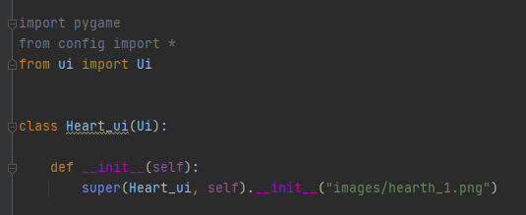Ui elements:

Heart Ui otherwise unmodified.

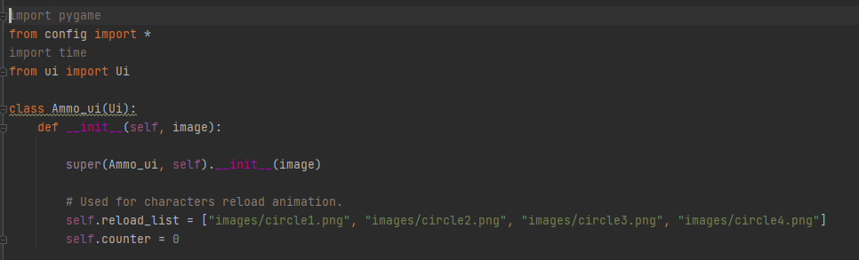

Modifications to show_ammo function.

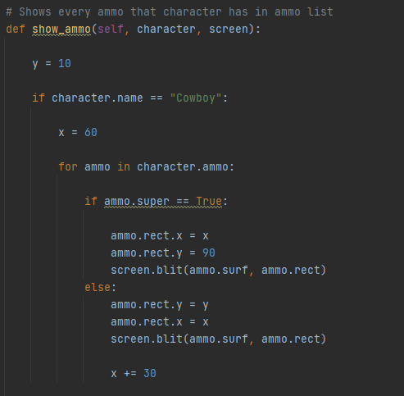

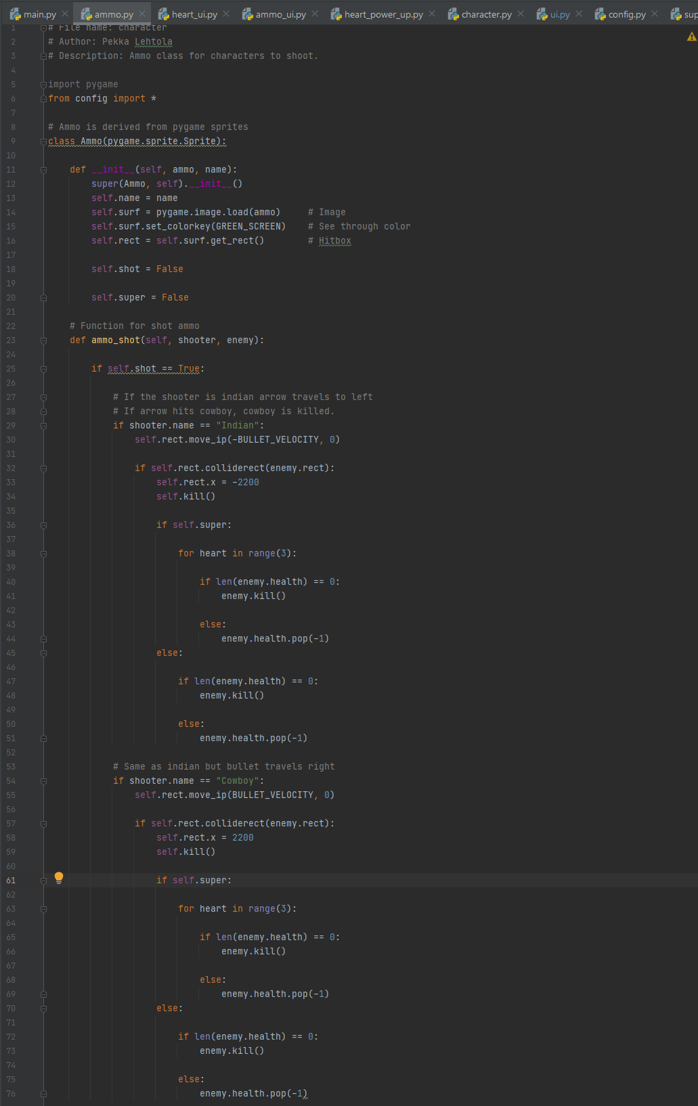Ammo class:

Ui class:

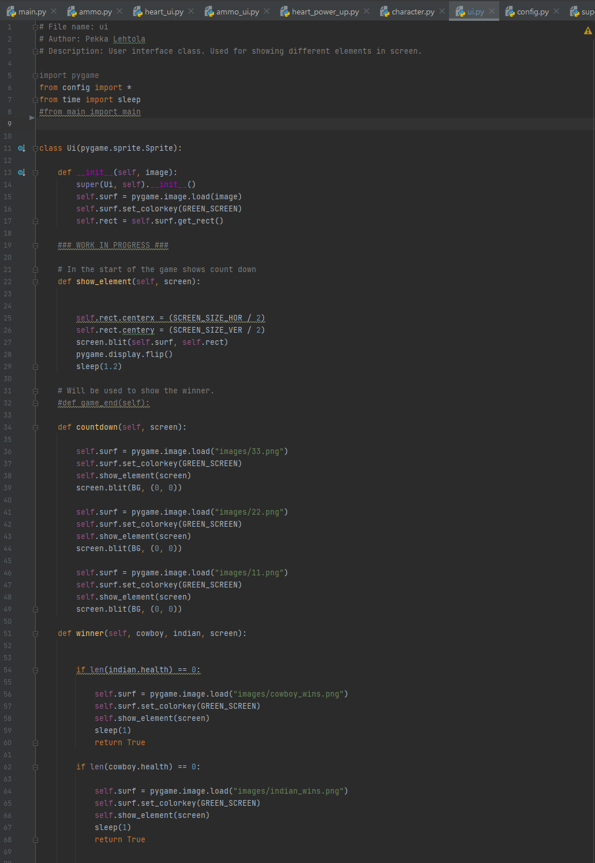

Main 1:

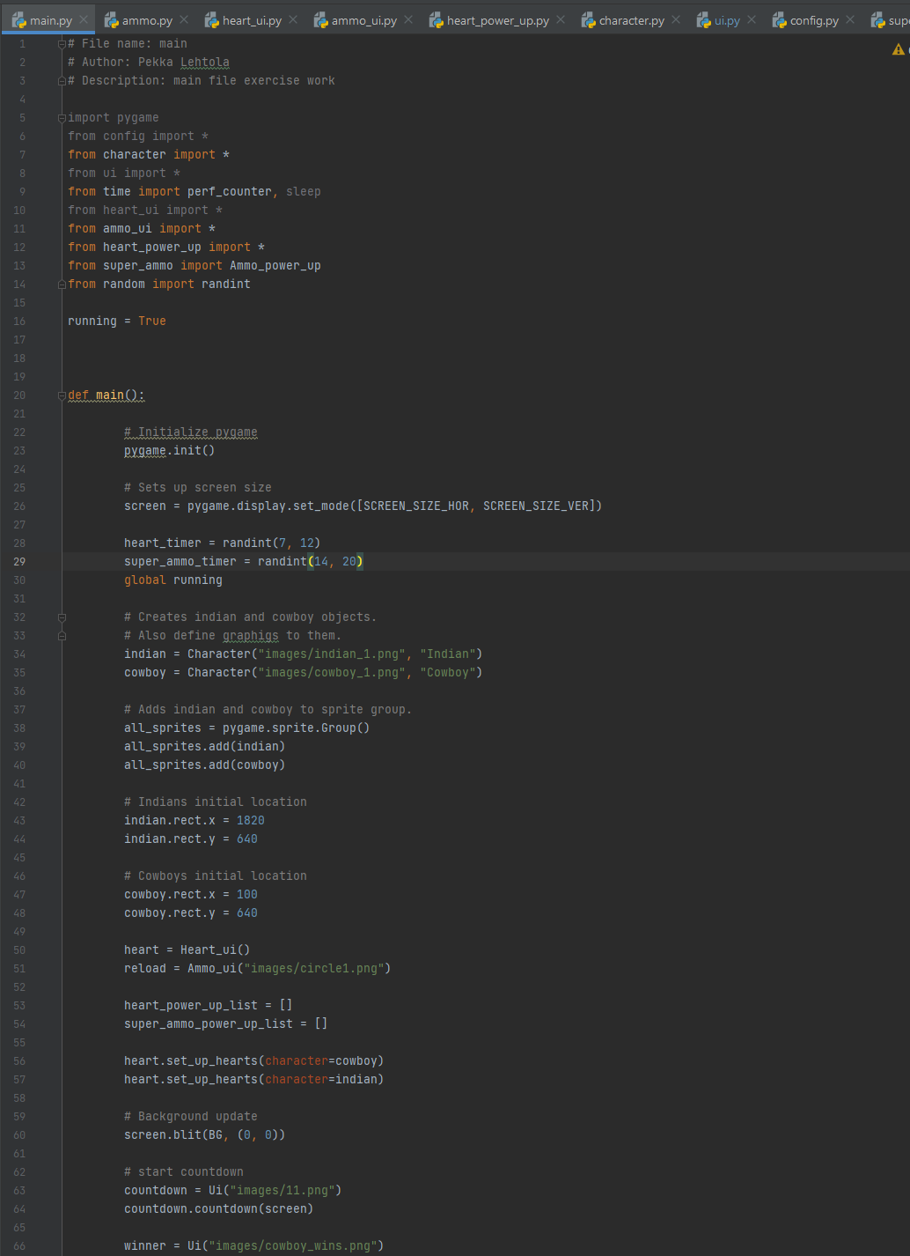

Main 2:

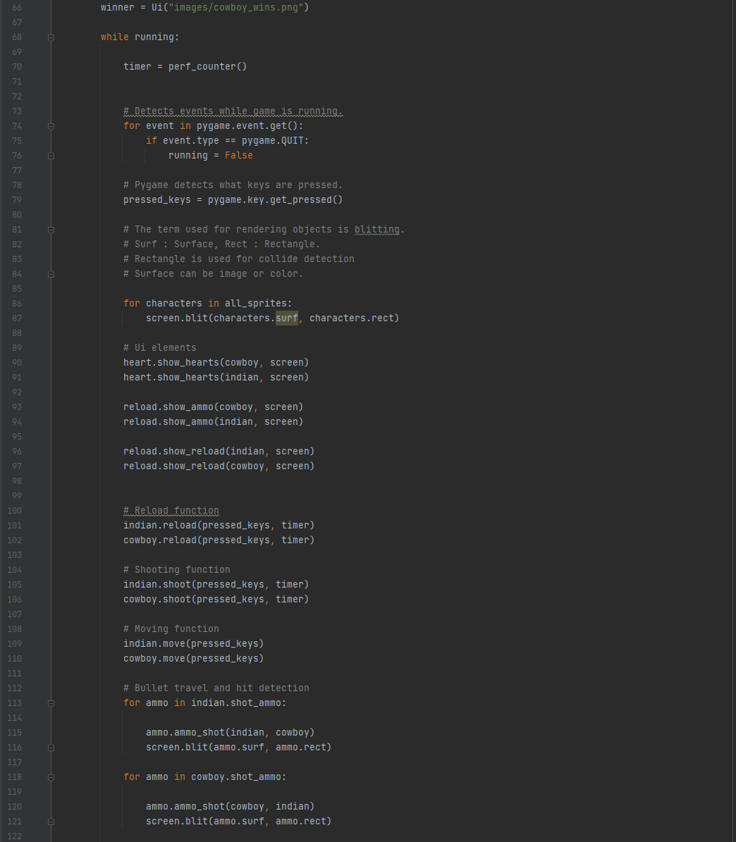

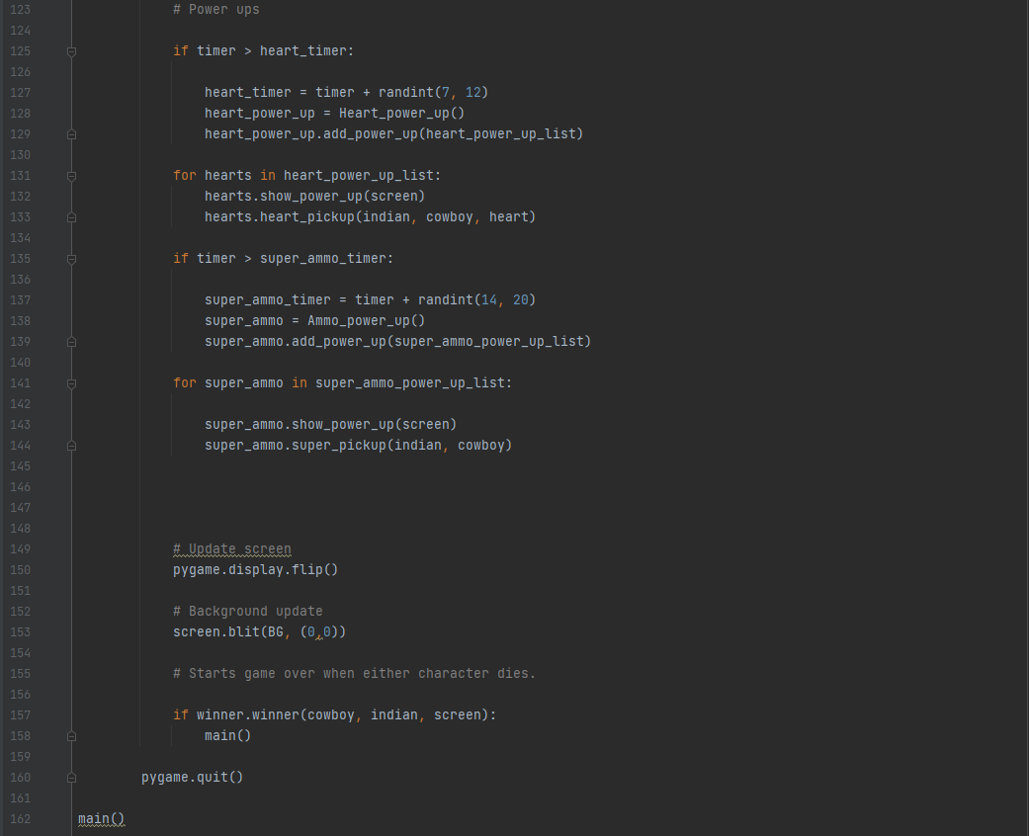Main 3:

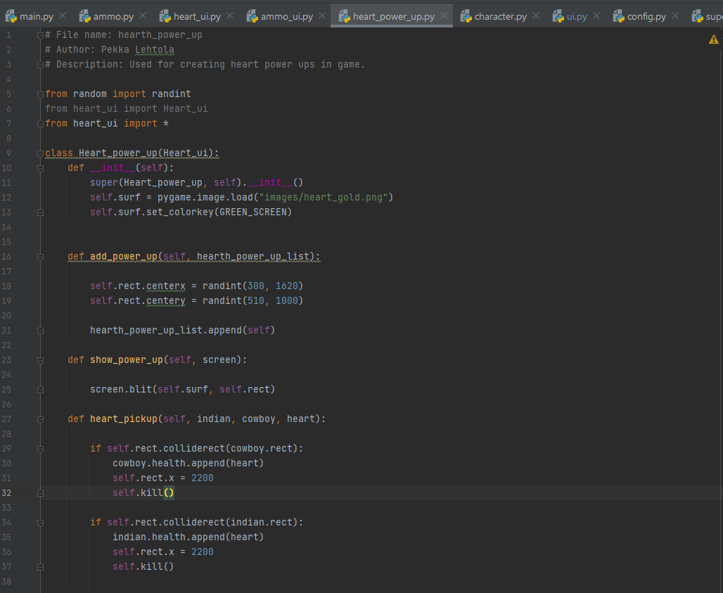Heart power up class:

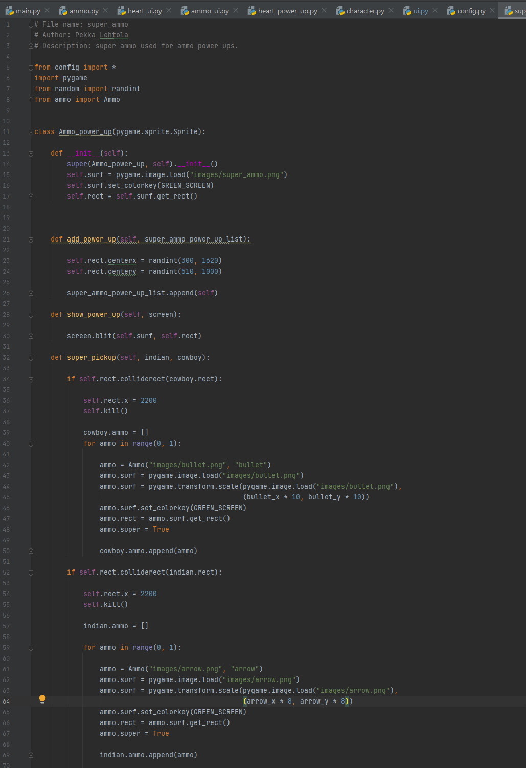Ammo power up class:

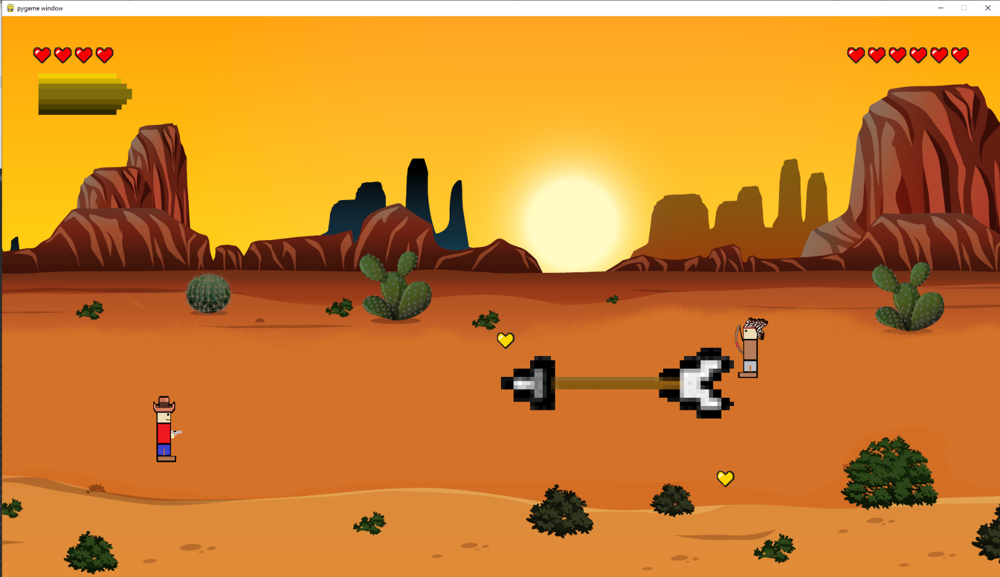Screen captures from the game:

Kun pelaaja kerää super ammo power upin luodin koko ja vahinko minkä tuottaa kasvaa.

Kultaiset sydämmet antaa pelaajalle lisää elämää

Molemmat power upit ilmestyy kentälle satunnaisina aikoina

 

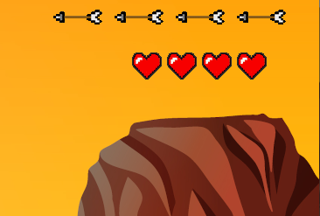Normaalit ammukset: Super ammukset:

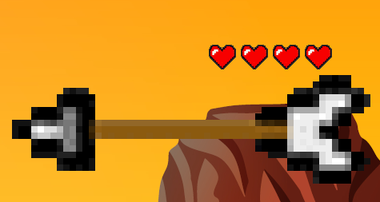

Screen capture of git log (showing that you made a commit after every task).

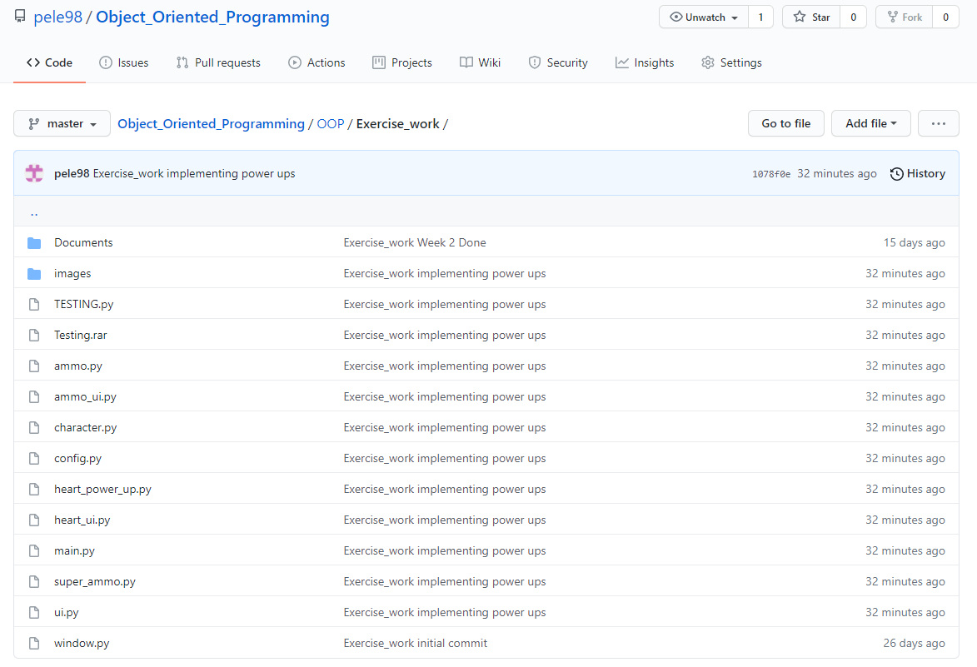

Self-assessment:

This exercise was easy/difficult/ok/etc. for me because…

Ok. haasteena ilmeni poweruppien ilmestyminen satunnaisen ajan kuluttua ja tietylle alueelle.

Haaste oli myös saada ne toimimaan oikien.

Doing this exercise, I learned…

Pygame.scale metodin käyttöä

I am still wondering…

-

I understood/did not understand that… ; I did/did not know that… ; I did/did not manage to do…

Power upit toimivat viellä hiukan bugisesti ja tosiaan aika ei riittänyt koodin viimeistelyyn. Korjaan Asian viimeisessä palautuksessa.